Bruno Alves de Souza – RM 566535

Lucas Palmeira dos Santos – RM 566204

Stephanie Kolln Sanches – RM 564139

Repositório GitHub: <https://github.com/LucasPalmeiraSantos/25.1.GS.Bruno_Lucas_Stephanie/tree/main>

**Atividade 1 (código)**

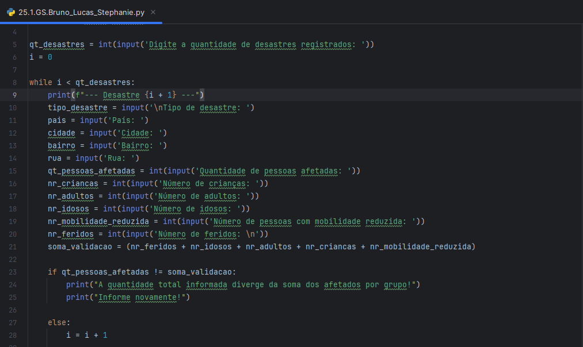

**Atividade 1 (Console/Teste)**

